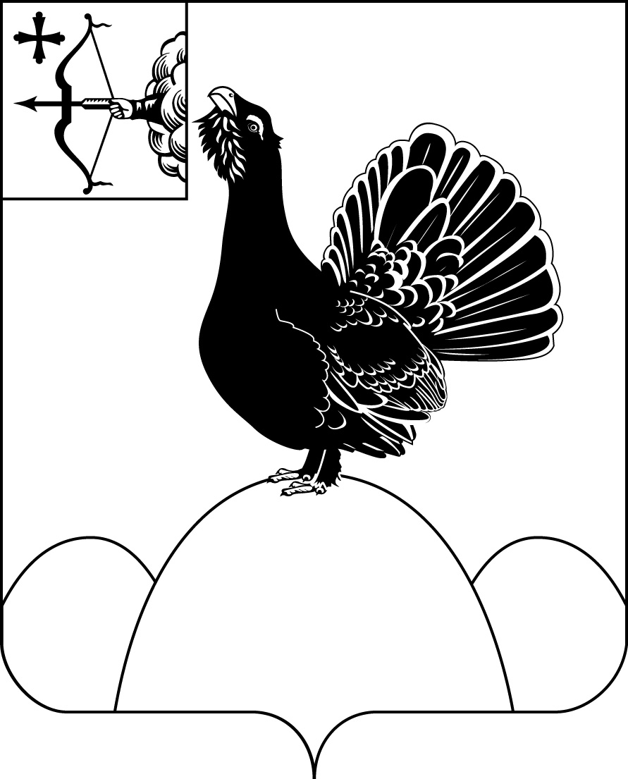
НАГОРСКАЯ РАЙОННАЯ ДУМА КИРОВСКОЙ ОБЛАСТИ
РЕШЕНИЕ
_12.03.2021_ № _51.14_
пгт Нагорск
О рассмотрении информации прокуратуры Нагорского района «О состоянии законности и правопорядка в Нагорском районе в 2020 году»
В соответствии со ст. 21 Устава Нагорского района, выслушав информацию прокуратуры Нагорского района «О состоянии законности и правопорядка в Нагорском районе в 2020 году», Нагорская районная Дума РЕШИЛА:
1. Информацию прокуратуры принять к сведению и использовать для руководства в дальнейшей работе.
Председатель Нагорской районной Думы | Л.Р. Дударева
Глава Нагорского района | В.Е. Булычев
Подготовлено
Ведущий специалист управления делами С.Ю. Самоделкина
Разослать: | прокуратура.
Правовая антикоррупционная экспертиза проведена:
предварительная
заключительная

